 انجام این تمرین به‌صورت گروهی امکان‌پذیر است

دانشکده مهندسی کامپیوتر

دانشگاه صنعتی امیرکبیر (پلی‌تکنیک تهران)

بسمه‌تعالی

دانشگاه صنعتی امیرکبیر (پلی‌تکنیک تهران)

دانشکده مهندسی کامپیوتر

درس مبانی اینترنت اشیاء

نیمسال دوم سال تحصیلی1400-1399

تمرین پیاده‌سازی سری چهارم

**لیست قطعات موردنیاز این تمرین:**

1. برد توسعه‌NodeMCU
2. Bread Board
3. ماژول RC522-RFID به همراه تگ کارتی و جاسوئیچی RFID
4. سیم جامپر
5. مقاومت ۳۳۰ اهمی
6. سه عدد LED به رنگ دلخواه
7. حس‌گر تشخیص سطح آب

**شرح تمرین**

هدف از این تمرین، آشنایی بیشتر و بررسی پروتکل­های MQTT,CoAP است. به‌طورکلی اینترنت اشیا دارای تعدادی پروتکل در لایه­های مختلف است (شکل 1)، که هرکدام دارای کاربرد خاصی بوده و ویژگی­های منحصری به فردی دارند.

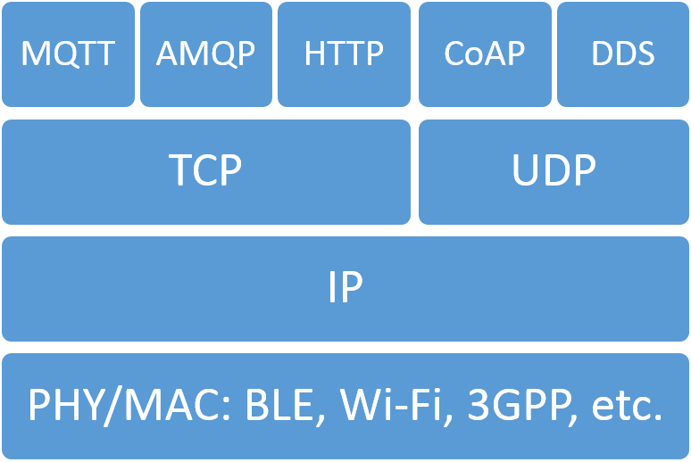

شکل 1- پشته­ی پروتکل در اینترنت اشیا

در این تمرین به پیاده­سازی و تبادل اطلاعات بین گره­ها بر اساس پروتکل­های MQTT و CoAP می­پردازیم. جهت پیاده­سازی پروتکل­ها با حداقل جزئیات، ما باید در مورد چگونگی کار هر یک از پروتکل­ها را بدانیم. در شکل زیر، معماری شبکه را مشاهده می­کنید:

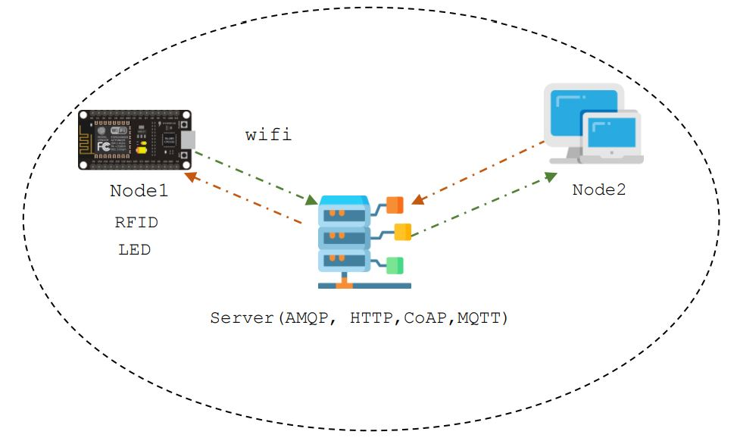

شکل 2- معماری لازمه جهت پیاده­سازی

همان‌طور که در شکل ۲ نشان داده‌شده است Node1 همان ماژول NodeMcu است. سرور، می­تواند کامپیوتر شخصی شما باشد و همین‌طور Node2 نیز می­تواند یک ماشین مجازی بر روی کامپیوتر شخصی شما باشد. لازم به ذکر است که شبکه ارتباطی این معماری wifi است.

**هدف و سناریوی تمرین**

هدف نهایی این تمرین پیاده‌سازی بخشی از یک خانه­ی هوشمند (وان هوشمند) توسط پروتکل­های ذکر شده است. در پیاده­سازی این وان هوشمند، اطلاعات هر شخص (شامل میزان سطح و دمای مطلوب آب) در پایگاه داده­ای شخصی سازی شده و ذخیره شده است. این شخصی سازی خودکار نه تنها در جهت راحتی افراد ساکن مورد استفاده قرار می­گیرد، بلکه موجب صرفه جویی در میزان مصرفی آب و همین‌طور صرفه‌جویی در وقت این افراد می­شود. شما برای پیاده­سازی این سناریو از دو پروتکل MQTT و CoAP استفاده خواهید کرد. نحوه­ی اجرای سناریو به ترتیب زیر است:

1. شخص مورد نظر ابتدا کارت یا جاسوئیچی خود را به Node1 ارائه می‌کند. (در کل دو شخص در این سناریو وجود دارند.)
2. سپس شناسه (Id) این شخص به سمت Broker فرستاده شده و از آنجا به Node2 ارسال می­شود.
3. در ادامه Node دوم با استفاده از پایگاه داده خود و شناسه (Id) گرفته شده، اطلاعات شخص را (میزان سطح آب و دمای مطلوب آن) استخراج می‌کند و توسط Broker به سمت Node1 ارسال می‌کند.
4. در آخر Node1 که همان ماژول NodeMcu است با توجه به این اطلاعات، میزان آب درخواستی را وارد وان حمام کرده و از طرفی دمای خواسته شده­ی آب را نیز تنظیم می‌کند. (بر روی Node1 یا همان ماژول NodeMcu سه عدد LED وجود دارد که کاربرد آن­ها به‌طور دقیق در ادامه توضیح داده می­شود.)

برای مثال فرض کنید دو شخص در یک خانه زندگی می­کنند و هرکدام از این اشخاص دارای شناسه (Id) منحصربه‌فرد خود هستند ( یکی تگ کارتی و دیگری جاسوئیچی). حال تصور کنید شخص A کارت خود را برای احراز هویت در Node1 ارائه می­دهد. شناسه (Id) این شخص توسط Broker گرفته شده و به Node2 ارسال می­گردد. سپس Node2 که دارای پایگاه داده­ای با اطلاعات این اشخاص است، با توجه به شناسه (Id) گرفته شده، اطلاعات را استخراج کرده و آن­ها را به Node1 ارسال می‌کند. (این اطلاعات شامل حجم آب موردنیاز شخص و میزان دمای مطلوب آن در مقیاس 1 تا 100 است)

حال همان‌طور که گفته شد در Node1، سه عدد LED مورد استفاده قرار می­گیرد و در زمان دریافت دستور هرکدام از آن­ها وظایف منحصر به فردی دارند که در زیر مشاهده می­کنید:

* با توجه به PWM، میزان گرمای خواسته شده از سمت کاربر توسط یک LED نمایان شده و این میزان در مقیاس 1 تا 100 است. برای مثال شخص اول نیاز به 50 درصد گرما دارد و این LED به اندازه­ی 50 درصد روشن خواهد شد.
* LED دیگر نشانگر حجم آب درخواستی است، به همان میزان آبی که در وان وجود دارد روشنایی دارد و با اضافه یا کم کردن میزان آب تغییر می‌کند.
* LED آخر نیز تا زمانی که میزان آب موجود، به سطح مطلوب نرسد همواره در حال چشمک زدن است.

کاربردهای اینترنت اشیاء در خانه­های هوشمند روز به روز در حال توسعه است. نمونه­ی موجود از این وان هوشمند را در لینک زیر می­توانید مشاهده کنید:

<https://www.youtube.com/watch?v=qjq4-WzTW8Q>

بخش اول : راه اندازی پروتکل MQTT

معماری ساختار MQTT شامل یک کارگزار (broker)است که با یک یا چند دستگاه ارتباط برقرار می‌کند. پایه ارتباطات بر اساس پیام­ها و تاپیک­هایی (subscribe/publish)است که به یک گره ارسال می‌شود. در این بین دیگر گره­ها نیز می‌توانند آن پیام را دریافت کنند. سرور مرکزی مسئول مدیریت شبکه و انتقال پیام­ها است.

1. برای استفاده از Broker MQTT شما از Broker آنلاین HiveMQ استفاده خواهید کرد. نحوه­ی کار با این کارگزار ساده است و با جستجو راجع به آن در اینترنت اطلاعات کافی را به دست خواهید آورد. نحوه­ی استفاده از این Broker را در سیستم خود گزارش دهید.
2. کتابخانه­های مورد نیاز برای client MQTT را نصب کنید و سناریو گفته شده را اجرا کنید. این پروتکل تقریبا برای اکثر زبان­های برنامه نویسی نسخه کلاینت دارد. به همین جهت پیشنهاد می­شود برای گره 1 کتابخانه مناسب با NodeMCU استفاده شود و گره ۲ را با زبان python پیاده­سازی کنید. سناریوی خود را اجرا کرده و شرح دهید.
3. پارامترهایی که در بسته ارسالی از کلاینت به سرور و برعکس وجود دارد را توضیح دهید.

بخش دوم : راه اندازی پروتکل CoAP

همان‌طور که اطلاع دارید پروتکل CoAP بر مبنای درخواست/پاسخ (response/request)کار می‌کند و از متدهای Put, Post, Get و Delete برای دریافت اطلاعات استفاده می‌کند. در این بخش شما باید سناریوی تعریف شده را با استفاده از این پروتکل پیاده­سازی کنید.

1. بر خلاف بخش قبلی این بار کارگزار مورد استفاده­ باید توسط خود شما نوشته شود. این Broker را بر اساس پروتکل CoAP بنویسید. نحوه­ی استفاده از این Broker را در سیستم خود گزارش دهید.
2. کتابخانه­های مورد نیاز برای client CoAP را نصب کنید و سناریو گفته شده را اجرا کنید. این پروتکل تقریبا برای اکثر زبان­های برنامه نویسی نسخه کلاینت دارد. در این خصوص می­توانید از هر کتابخانه­ای برای گره1 و گره۲ استفاده کنید. سناریوی خود را اجرا کرده شرح دهید.
3. پروتکل CoAP و MQTT را از لحاظ معماری، مصرف انرژی، امنیت، کیفیت سرویس، سایز بسته ارسالی، با یکدیگر مقایسه کنید.

بخش سوم : راه اندازی پروتکل HTTP ( این بخش اختیاری است و انجام این بخش نمره­ی امتیازی دارد)

پروتکل HTTP از دست تکانی (Handshaking)به منظور ارسال و دریافت اطلاعات استفاده می‌کند. در این روش برای شروع و پایان عملیات تبادل اطلاعات بین سرور و کلاینت، چندین درخواست و پاسخ رد و بدل می‌شود.

1. بر روی سیستم شخصی server HTTP را نصب کنید و IP و Port مورد استفاده در server HTTP را نشان دهید. برای server HTTP پیشنهاد می‌شود از Nginx استفاده شود. (لازم به ذکر است که این سرور را خودتان نیز می­توانید پیاده‌سازی کنید.)
2. کتابخانه­های مورد نیاز برای client HTTP را نصب کنید و سناریو گفته شده را اجرا کنید.
3. دلایل جایگزین شدن پروتکل MQTT و CoAP به جای HTTP در بسیاری از کاربردهای اینترنت اشیاء را توضیح دهید.

بخش سوم : راه اندازی پروتکل AMQP ( این بخش اختیاری است و انجام این بخش نمره­ی امتیازی دارد)

پروتکل AMQP یا Protocol Queuing Message Advanced یک استاندارد متن­باز برای انتقال پیام­های بین گره­ها است. معماری ساختار AMQP شامل یک brokerاست که با یک یا چند دستگاه ارتباط برقرار می‌کند. دو عملیات exchanges و queues برای انتقال اطلاعات از گره منتشرکننده‌ی پیام (Publish) به دریافت‌کننده‌ی پیام (Subscriber) در این پروتکل انجام می­شود.

1. بر روی سیستم شخصی AMQP brokerرا نصب کنید. و IP و Port مورد استفاده در AMQP broker را نشان دهید. در این خصوص می­توانید از هر AMQP broker متن­باز استفاده کنید.
2. کتابخانه­های موردنیاز برای client AMQP را نصب کنید و سناریو گفته شده را اجرا کنید.

**نحوه تحويل تمرين**

1. تمامی بخش‌های تمرین در قالب فایل ویدئویی **جداگانه حداکثر ۲ دقیقه­ای توضیح داده شود.** برای بخش­هایی که نیاز به توضیح دارد **در قالب یک اسلاید توضیح داده شود.**
2. چنانچه به‌صورت گروهی تمرین را انجام می‌دهید، **همه افراد گروه باید در تهیه ویدئوها مشارکت داشته باشند (در هر ویدئو صدای همه اعضای گروه باید وجود داشته باشد)** در غیر این صورت نمره‌ای به گروه تعلق نمی‌گیرد.
3. در هر ویدئو باید مشخص شده باشد که این فایل متعلق به شما است. برای مثال قبل از توضیح مراحل انجام کار، **یک فایل word حاوی نام افراد گروه، شماره دانشجویی و بخش مربوطه** بر روی سیستم نشان دهید که مشخص کند این ویدئو توسط شما ضبط شده است.
4. تمرین در قالب یک فایل zip تحویل داده شود و باید برای هر مرحله، ویدئو به همراه کد وجود داشته باشد. نحوه نام‌گذاری فایل باید به صورت زیر باشد:

**HW4_StudentNumber.zip** که در آن StudentNumber شماره دانشجویی سرگروه است. (مثال: HW4_9631062.zip)

1. فیلم­های ویدئویی هر بخش را به صورت زیر نام­گذاری نمایید.

• بخش اول MQTT (01-MQTT Broker, 02-MQTT scenario, 03-MQTT packet)

• بخش دوم CoAP (01-CoAP server, 02- CoAP scenario, 03- CoAP Comparison)

1. بخش‌های اختیاری این تمرین به‌صورت آنلاین تحویل گرفته می‌شود، زمان تحویل و قواعد آن متعاقباً اعلام

می‌شود.

1. تمامی ویدئو­های ضبط شده باید قابل پخش با آخرین نسخه نرم‌افزار KMPlayer باشد.
2. **می‌توانید تمرین را به‌صورت گروهی انجام دهید.**
3. مهلت تحویل تمرین ۵ تیرماه 1400 است.
4. به‌ازای هر روز تأخیر ۵ درصد جریمه در نظر گرفته خواهد شد.
5. **در صورت عدم رعایت موارد ذکر شده، نمره مربوط به بخش خوانایی کسر خواهد شد.**

**موفق و مؤید باشید**